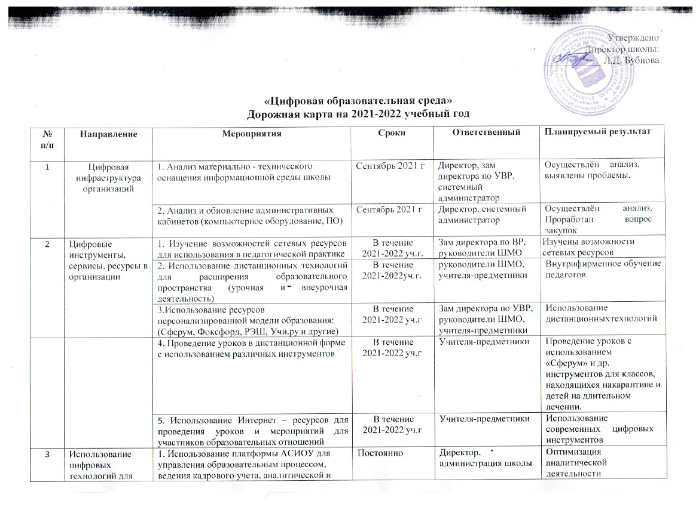
 | решения задач управления школой | статистической отчетности, оценки качества образования |  |  | администрации через формы отчётов
 |  | 2. Использование школьного сайта для мониторинга потребностей всех субъектов образовательного процесса. | Постоянно | Директор, администрация школы | Развитие взаимодействия между субъектами образовательного процесса
4 | Управление цифровой трансформацией образовательной организации | 1. Проанализировать существующую школьную цифровую образовательную среду. | Август 2021 | Директор, администрация школы, системный администратор | Осуществлен анализ, выявлены проблемы.  Аналитические документы.
 |  | 2. Общая встреча учителей, участвующих в проекте ЦОС. | Сентябрь 2021 | Директор, администрация школы, Команда учителей школы | Подведены итоги работы 2022г по внедрению ЦОС в школе. Сформулировано дальнейшее видение процесса реализации проекта.
 |  | 3. Создать план развития школьной цифровой  образовательной среды | Август-сентябрь 2021 | Зам директора по ВР | План школы (дорожная карта) по реализации  проект на 2021-2022
 |  | 4. Создать цифровую систему внутришкольного обучения и наставничества (семинары, консультации, круглые столы, распространение опыта работы и т.д.) | Постоянно | Директор, администрация школы, Команда учителей школы | Повышена цифровая компетентность учителей-предметников
 |  | 5. Обновление технического оборудования. | Постоянно | Директор, зам. директора по УХЧ, гл. бухгалтер | Замена устаревшей техники
 |  | 6. Контроль над ходом выполнения мероприятий по цифровой образовательной среде. | В течение 2021-2022 уч.г | Директор | Скорректирован план по реализации проекта
5 | Формирование цифровой компетентности учащихся | 1. Использование обучающимися цифровых технологий при самостоятельном поиске информации для проектно - исследовательской деятельности. | В течение 2021-2022 уч.г. | Директор, администрация школы, Команда учителей школы | Повышение мотивации учащихся к обучению с использованием  цифровых технологий.
 |  | 2. Использование цифровых образовательных ресурсов в образовательном процессе и воспитательной работе для дистанционного и сетевого обучения детей (в том числе в лечебном учреждение). | В течение 2021-2022 уч.г | Директор, администрация школы, Команда учителей школы | Созданы условия для дистанционного обучения
 |  | 3. Сопровождение процесса развития цифровой компетентности учащихся. | В течение 2021-2022 уч.г | Директор, администрация школы, Команда учителей школы | Повышение цифровой компетентности учащихся
 |  | 4. Использование цифровых технологий для поддержки самообучения школьников (планировать, контролировать и фиксировать результаты собственного обучения, предоставлять доказательства прогресса, делиться знаниями). | В течение 2021-2022 уч.г | Директор, администрация школы, Команда учителей школы | Формирование навыков  21 века.
 |  | 6. Использование педагогами мобильных приложений и соцсетей. | В течение 2021-2022 уч.г | Администрация, учителя предметники | Работа групп в Vibere, Whats App для оперативного обмена информацией
 |  | 7. Участие в дистанционных олимпиадах, конкурсах, проектах и т.д. («Сириус», wiki портал ИРО, «Большая перемена», «Проектория») | В течение 2021-2022 уч.г | зам директора по ВР, Учителя-предметники | Увеличена доля обучающихся, участвующих в дистанционных мероприятиях.
 |  | 8. Участие во Всероссийских Акциях («Безопасный Интернет»), уроках («Урок цифры», «Уроки финансовой грамотности»,  «Кино уроки России», «Проектория» и т.д.) | В течение 2021-2022 уч.г | зам директора по ВР, Учителя-предметники | Повышена цифровая компетентность учащихся
6 | Профессиональное развитие педагогов в области  цифровых технологий | 1. Повышение квалификации педагогов в рамках периодической аттестации в цифровой  форме с использованием информационного ресурса. | По плану | Директор, администрация школы | Повышена цифровая компетентность педагогов школы.
 |  | 2. Участие в дистанционных конкурсах,  акциях и т.д. | В течение года | зам директора по ВР, Учителя предметники
 |  | 3. Участие в работе педагогических сообществ, конференций, вебинаров, мастер- классов по вопросам обновления содержания  и совершенствования методов обучения | В течение года | Директор, администрация школы, Учителя предметники
 |  | 4. Создание электронного портфолио учителя. | В течение года | Учителя предметники | Создание методических копилок по использованию сетевых  сервисов
 |  | 5. Трансляция своего опыта (сетевое взаимодействие, предметные недели, открытые уроки, обмен опытом). | В течение года | Учителя предметники | Самопрезентация и трансляция своего опыта.
7 | Использование цифровых технологий в учебном процессе | 1. Изучение программно-технических возможностей нового оборудования | Сентябрь- декабрь  2021 | Учителя, прошедшие обучение | Расширение образовательного  пространства.
 |  | 2. Использование в образовательном процессе цифровых площадок | В течение года | Учителя предметники | Открытые уроки. Повышена цифровая компетентность  педагогов

